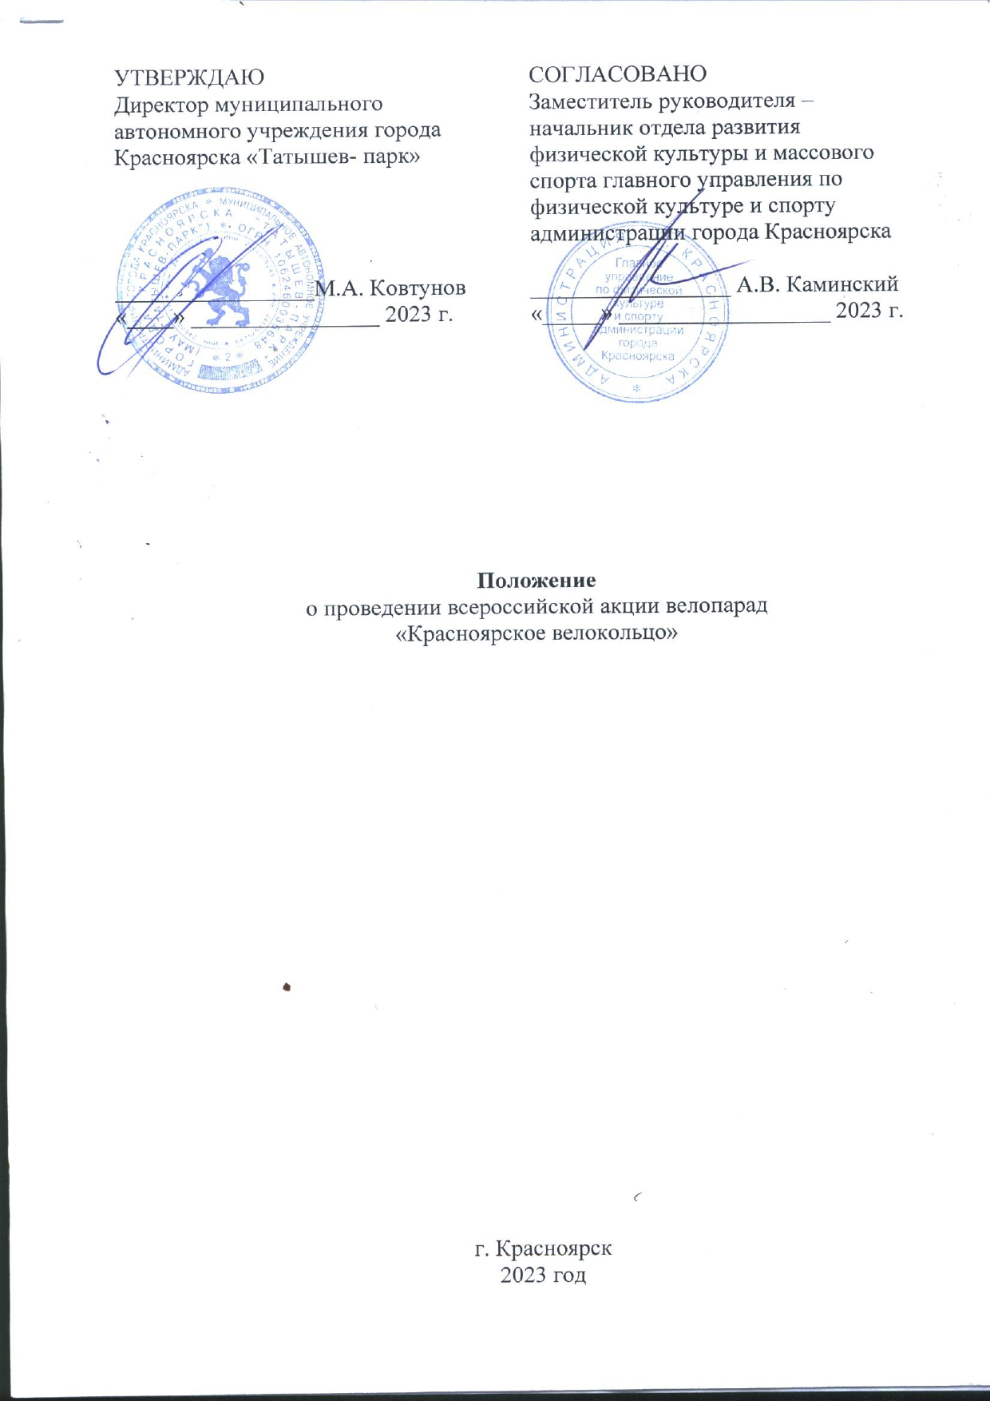
- Общие положения
Всероссийская акция велопарад «Красноярское велокольцо» (далее – Мероприятие) проводится в поддержку развития велосипедной инфраструктуры в городе Красноярске.
В ходе проведения Мероприятия решаются следующие задачи:
- пропаганда и организация активного отдыха и здорового образа жизни;
- профилактика экстремизма и терроризма, возникающих на почве антирелигиозных конфликтов, межнациональных отношений и привитие традиционных российских духовно-нравственных ценностей;
- популяризация и развитие велосипедного спорта среди жителей города;
- привлечение к занятиям спортом широких слоев населения.
Мероприятие проводится в соответствии с календарным планом официальных физкультурных мероприятий и спортивных мероприятий города Красноярска на 2023 год, утвержденным приказом главного управления по физической культуре и спорту администрации города Красноярска от 01.12.2022 г. № 170 (далее – Календарный план).

- Организаторы мероприятия
Организатором мероприятия является муниципальное автономное учреждение «Татышев - парк» (далее – МАУ «Татышев - парк»).
МАУ «Татышев - парк» осуществляет финансовое обеспечение подготовки и проведение фестиваля (работа судейской и комендантской бригад, перевозка оборудования и награждение (медали и грамоты)).
Расходы на указанное финансовое обеспечение Мероприятия осуществляются в соответствии с утвержденным муниципальным заданием.
Главный судья фестиваля – Кондоба Александр Сергеевич (тел. 8-902-929-97-70).

- Место и сроки проведения
Мероприятие проводится 23 сентября 2023 года на территории МАУ «Татышев-парк», согласно схеме, представленной в приложении №1 к настоящему положению.

- Участники соревнований
4.1. В рамках мероприятия для любителей велоспорта будут организованы:
- велогонка на 20 км,
- велоквест по о. Татышев,
- велозаезд для малышей на беговелах и велосипедах.
4.2. К участию в велогонке допускаются все желающие, имеющие соответствующую подготовку в возрастных группах и категориях:
Шоссейный, разделочный/ТТ, грэвел велосипед:
- юноши и девушки 13-14 лет (2009-2010 г.р.);
- юноши и девушки 15-16 лет (2007-2008 г.р.);
- юниоры и юниорки 17-18 лет (2005-2006 г.р.);
- юниоры и юниорки 19-22 года (2001-2004 г.р.);
- мужчины и женщины 23 и старше (2000 г.р. и старше);
- мужчины 50-59 лет (1964-1973 г.р.);
- мужчины 60-64 года (1959-1963 г.р.);
- мужчины 65-69 лет (1954-1958 г.р.);
- мужчины 70 лет и старше (1953 г.р. и старше);
- женщины 50-59 лет (1964-1973 г.р.);
- женщины 60 лет и старше (1963 г.р. и старше);
МТБ велосипед: мужчины и женщины (18 лет и старше);
Участникам необходимо преодолеть 5 кругов общей протяженностью 20 000 метров (протяженность одного круга составляет 4 000 метров).
Участник, не достигший на момент проведения Мероприятия 18 лет, допускается до старта с согласия главного судьи и письменного разрешения родителей (законных представителей).
Возраст участника определяется по состоянию на 31 декабря 2023 года.
Все участники велогонки обязаны использовать шлем, без шлема участник к старту не допускается.
Победитель определяется по минимальному времени на дистанции.
Фиксирование результатов участников соревнований осуществляется системой автоматического электронного хронометража.
4.3. К участию в велоквесте допускаются все желающие без возрастных ограничений.
4.4. К участию в велозаезде для малышей на беговелах и велосипедах допускаются все желающие в возрасте от 3 до 5 лет.
Дети 3-4 года участвуют на своих беговелах, дети 5-летнего возраста на своих велосипедах. Наличие шлема обязательно. Желательна дополнительная защита (наколенники и налокотники).

- Заявки на участие
5.1. Предварительные заявки для участия в велогонке на 20 км. принимаются онлайн с 00:00 часов 13 сентября до 18:00 часов 22 сентября 2023 года по ссылке: https://krasvelo.ru/veloday. Регистрация может быть закрыта раньше при наборе максимального количества участников.
Количество участников – 150 человек.
Выдача номеров будет проходить 23 сентября 2023 года с 08.00 часов на восточной стороне МАУ «Татышев-парк», согласно схеме, представленной в приложении №1 к настоящему положению.
Для получения стартового пакета необходимо предъявить документ, удостоверяющий личность и медицинскую справку.
В день проведения соревнований заявки не принимаются.
5.2. Предварительные заявки для участия в велоквесте принимаются онлайн с 00:00 часов 14 сентября до 18:00 часов 22 сентября 2023 года по ссылке: https://krasvelo.ru/veloday. Регистрация может быть закрыта раньше при наборе максимального количества участников.
Количество участников – 200 человек.
5.3. Регистрация для участия в велозаезде малышей на беговелах и велосипеде происходит на месте старта.

- Программа мероприятия
23 сентября 2023 года:
08:00 – 12:00 - выдача стартовых пакетов участников велогонки;
09:00 – 10:00 - регистрация участников велозаезда малышей на беговелах и велосипедах;
09:00 – 12:00 - индивидуальные старты участников велогонки каждую минуту;
10:00 – 12:00 - показательные выступления на BMX велосипедах, велозаезд малышей на беговелах и велосипедах;
11:00 – 12:00 - выдача стартовых пакетов участников велоквеста;
12:00 – старт участников велоквеста;
12:00 – церемония награждения участников велозаезда малышей на беговелах и велосипедах;
13:00 – церемония награждения участников велогонки.

- Награждение
Каждый участник велогонки и велоквеста получает сувенирную продукцию.
Победители и призеры среди юношей и девушек, юниоров и юниорок, мужчин и женщин в каждой возрастной группе и категории награждаются призами, медалями и грамотами.

- Обеспечение безопасности участников и зрителей
Спортивные соревнования проводятся на объектах спорта, включенных во Всероссийский реестр объектов спорта, в соответствии с Федеральным законом от 04.12.2007 № 329-ФЗ «О физической культуре и спорте в Российской Федерации».
Обеспечение безопасности участников и зрителей на спортивных соревнованиях осуществляется согласно требованиям Правил обеспечения безопасности при проведении официальных спортивных соревнований, утвержденных постановлением Правительства Российской Федерации от 18.04.2014 № 353.
При проведении спортивных соревнований вне объектов спорта, обеспечение безопасности участников и зрителей осуществляется согласно требованиям Правил обеспечения безопасности при проведении официальных спортивных соревнований, утвержденных постановлением Правительства Российской Федерации от 18.04.2014 № 353, а также правил видов спорта.
Обеспечение общественного порядка и общественной безопасности при проведении соревнований осуществляется в соответствии с инструкцией и планом мероприятий.
Соревнования не проводятся без медицинского обеспечения. Медицинское обеспечение осуществляется на основании приказа Министерства здравоохранения Российской Федерации от 23.10.2020 № 1144н об утверждении порядка организации оказания медицинской помощи лицам, занимающимся физической культурой и спортом (в том числе при подготовке и проведении физкультурных мероприятий и спортивных мероприятий), включая порядок медицинского осмотра лиц, желающих пройти спортивную подготовку, заниматься физической культурой и спортом в организациях и (или) выполнить нормативы испытаний (тестов) Всероссийского физкультурно-спортивного комплекса «Готов к труду и обороне» (ГТО)» и форм медицинских заключений о допуске к участию физкультурных и спортивных мероприятиях.
При организации и проведении соревнований обязательным является соблюдение организаторами положений Регламента по организации и проведению официальных физкультурных мероприятий на территории Российской Федерации в условиях сохранения рисков распространения COVID-19, утвержденного Министерством спорта Российской Федерации и Главным государственным санитарным врачом Российской Федерации от 31.07.2020 (в редакции от 12.11.2021).
Ответственность за выполнение данных методических рекомендаций несет МАУ «Татышев - парк».
Соревнования не проводятся без медицинского обслуживания.

- Условия финансирования
Расходы, связанные с предоставлением услуг фотографа и видеосъемки, организацией церемоний открытия и закрытия, оформлением места проведения мероприятия, монтажом и демонтажем стартового створа и подиума, изготовлением полиграфической продукции, награждением (призы, медали, грамоты и сувенирная продукция), осуществляет МАУ «Татышев-парк».
Приложение № 1
к настоящему положению

Карта локаций мероприятия «Красноярский велопарад»

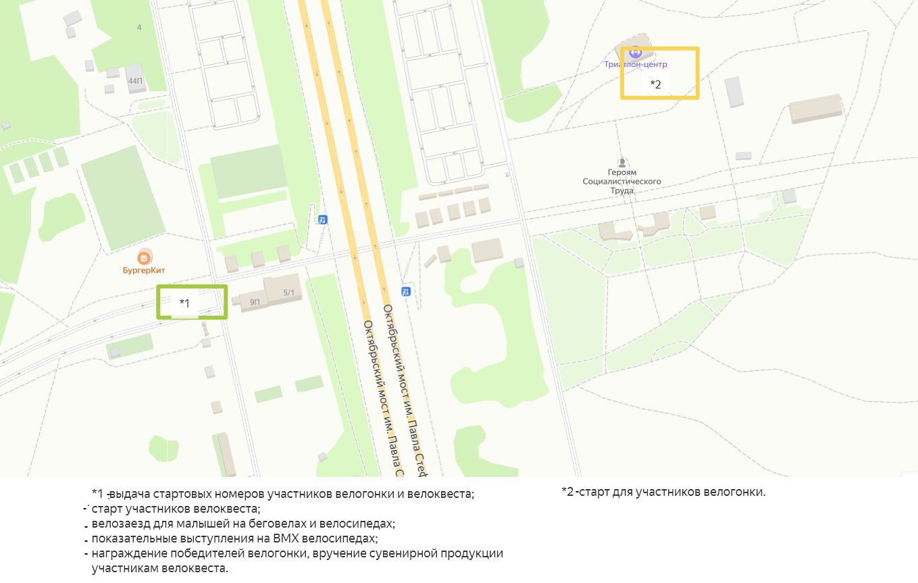

Укрупненная схема локации мероприятия «Красноярский велопарад», расположенная на западной стороне о. Татышев.
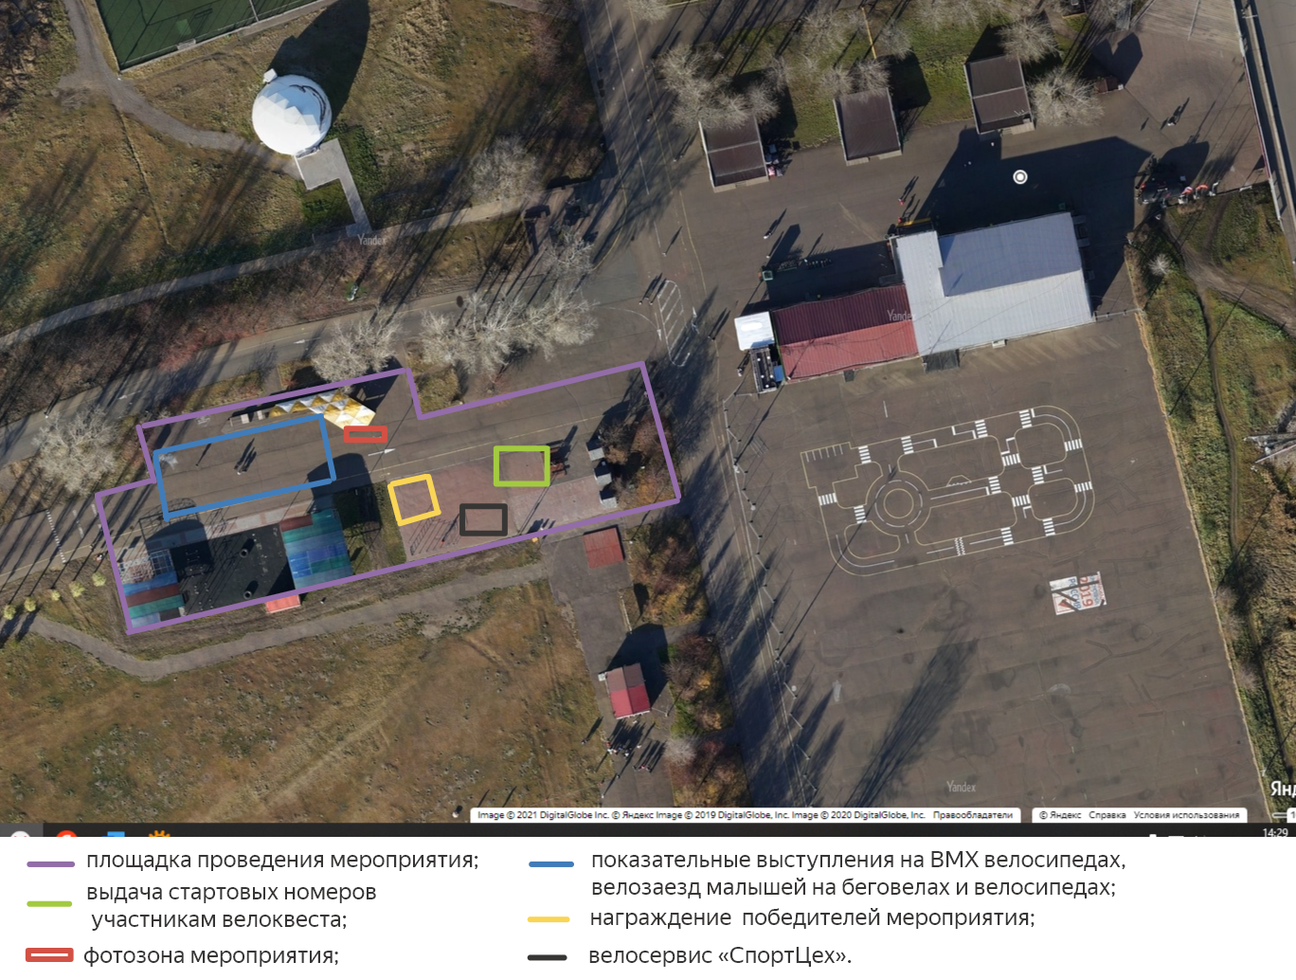

Укрупненная схема локации мероприятия «Красноярский велопарад», расположенная на восточной стороне о. Татышев.
